A master of English! ① 英語マスターシート
Name

■Unit3の学習が終わるまでに、BINGOを目指そう！！
■学校で取り組んでも、家で取り組んでもいいです。
PD : p.８【食べ物】p.16【国】の単語を声に出して読もう！（QRコードを使うのも◎です！）  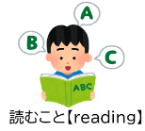  好きな食べ物は  （ ）！  行ってみたい国は  （ ）！ | 「好きな〇〇は何ですか？」  と□□先生に聞こう！  「What 〇〇 do you like?」  □□先生の好きな  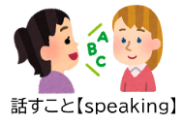  （ ）は  （ ）！ | 自主学習ノートやプリントに アルファベットを練習しよう！  □何回も書いた！  □ていねいに書いた！  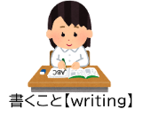  □音を確認しながら  書いた！  できたらcheck☑
「どこへ行きたいですか？」と△△先生に聞こう！  「Where do you want to go ?」  △△先生は（ ）  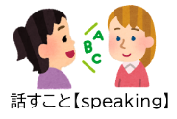  に行きたい！！ | Unit３の目標にむけて、  どんなことができるかな？  [例] 発表の練習を３回する  家の人に聞いてもらう など  できた！ | 友達または先生と、  階段にはってある英単語を  声に出しながらのぼろう!!  （ ）の  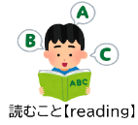  英単語がカンペキ！
Let’s Sing  Let’s Chant を聞こう！  ♪もちろん歌ってもいいよ♪  （QRコードやCDを使ってね）  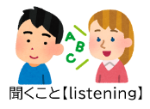  □楽しく聞いた！  □楽しく歌った！  できたらcheck☑ | 教科書ｐ.3学び方みつけた！  「書くときのルール」を見て、【 】に番号を書こう!  【 】文の始めは大文字  【 】疑問文では最後は（？）  【 】単語と単語の間はスペース  【 】文の最後には （．）  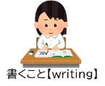  【 】YesとNoの後は （，）  【 】I（私）はいつも大文字  【 】短縮するときは （’） | 自分の英語の学習を  考えよう！！  得意なことをもっと得意にするために・・・  苦手なことを得意にするために・・・  できた!

■全部BINGOした人は、自分で考える「オリジナルBINGO」に挑戦しよう。

A master of English! ② 英語マスターシート
Name

■自分で考えた「オリジナルBINGO」に挑戦しよう！

